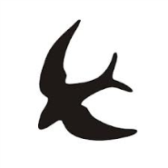Svalornas veckobrev v.37
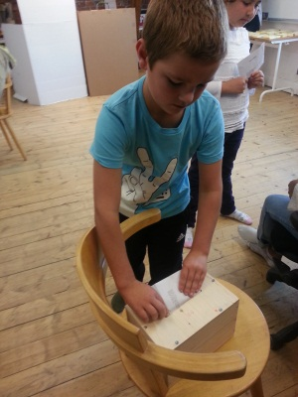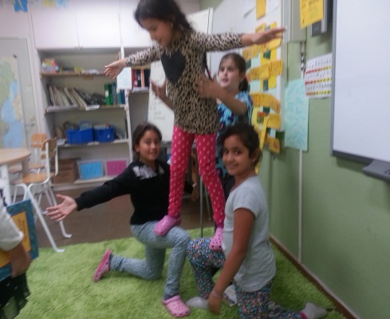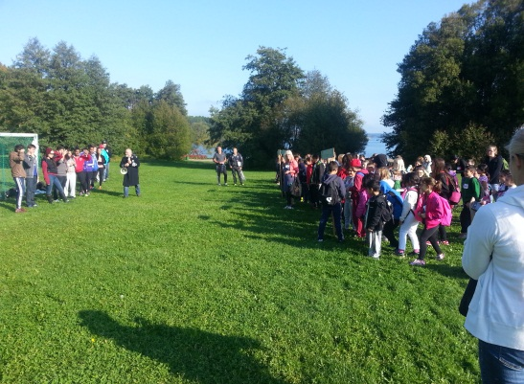
Theodor röstar Pyramidbygge Ö-kampen i sol
Hej!
Då var det dags för veckobrev igen, det känns som om det var alldeles nyss jag skrev det förra! Den här veckan har vi arbetat med mattediagnoser (i häften för varje årskurs). Vi har varit på partidebatt, då högstadieelever informerade alla elever vad partierna står för. Det här var på tisdagen, medan själva röstningen skedde på fredagen i Skolvalet. Det var pirrigt tyckte många!
Vi har även haft Stormöte. Då introducerades den stora boken som en klass i taget ska ha varje vecka för att dokumentera arbetet vi gör i skolan under nästkommande vecka. Vi fortsatte med våra temaverkstäder på tisdagen. Glöm inte att skolan slutar 14.20 tisdagar. På onsdagen hade treor slöjd, tvårona fick sin nya läsebok med arbetsbok och ettorna hade matematik ute och inne (siffrona 1-9). I måndags fick ettorna läsgrupp med mig Sanna.
På torsdagen i strålande solsken och 20 grader varmt hade vi den fina traditionen Ö-kampen, då barnen, tillsammans med sina faddrar/fadderbarn utövar sportlekar i egenskap av olika öar i världen. På utväderingen (som vi har varje fredag) var samtliga barn nöjda med den dagen!Fritids meddelar att de håller på att omorganisera sin verksamhet, mer info om det kommer senare. Idag fredag var Elias VAB. Vi tittade på knasiga djur. Vilka fantastiska varelser det finns på vår runda planet!
Viktigt v.38
-På tisdag slutar vi 14.20 (temaverkstad).
- På Tisdag, efter förmiddagsrasten tar vi en promenad till Fittja Bibliotek och lånar lite mer böcker. Vi ska försöka komma iväg till biblioteket en gång i månaden. Eleverna kommer att få låna EN bok var.
LÄXOR v 38:
Åk 1: Ons till fredag Matteläxa
Åk 2: Mattepapper Må- fre
Veckans ord kap 3
Åk 3: Mattepapper må – fre
Veckans ord kap 3

Trevlig helg!!
Sanna, Nataly och Elias!

